משוואות לחטיבת הביניים

פרק 1

פרק 2

פרק 3

פרק 4

פרק 5

פרק 6

פרק 7

פרק 8

פרק 9

פרק 10

פרק 11

המשך פרק 11

פרק 12

פרק 13

פרק 14

המשך פרק 14

פרק 15

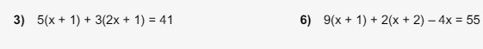

פרק 16

פרק 17

המשך פרק 17

פרק 18

המשך פרק 18

פרק 19

פרק 20

פרק 21

המשך פרק 21

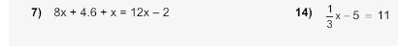

תשובות

תשובות לרמה 1:
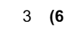

תשובות לרמה 2:

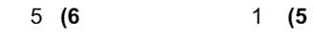

תשובות לרמה 3:

תשובות לרמה 4:


תשובות לרמה 5:

תשובות לרמה 6:


תשובות לרמה 7:


תשובות לרמה 8:

תשובות לפרק 9:


תשובות לפרק 10:


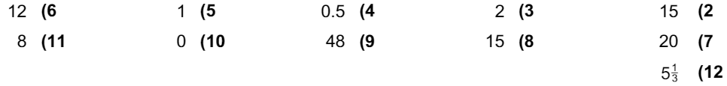

תשובות לפרק 11


תשובות לפרק 12:


תשובות לפרק 13:

תשובות לפרק 14:

תשובות לפרק 15

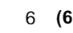

תשובות לפרק 16:

תשובות לפרק 17:

תשובות לפרק 18:

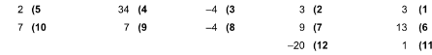

תשובות לפרק 19:

תשובות לפרק 20:

תשובות לפרק 21

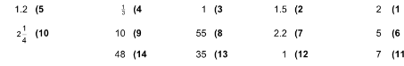

תשובות לפרק 22

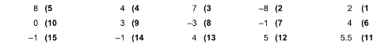

תשובות לפרק 23

תשובות לפרק 24:
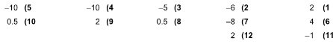

תשובות לפרק 25

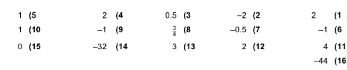

תשובות לפרק 26

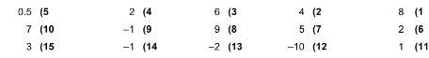

תשובות לפרק 27

תשובות לפרק 28

תשובות לפרק 29

תשובות לפרק 30

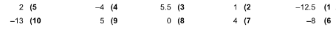

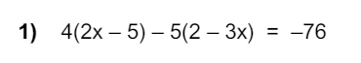

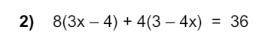

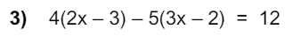

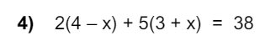



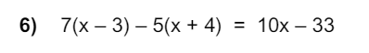

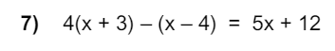

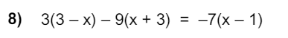

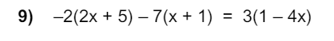



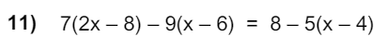

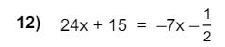

תשובות

